Документ предоставлен КонсультантПлюс

ПРАВИТЕЛЬСТВО РОССИЙСКОЙ ФЕДЕРАЦИИ

ПОСТАНОВЛЕНИЕ
от 30 мая 2020 г. N 796

О ВНЕСЕНИИ ИЗМЕНЕНИЙ
В ПРАВИЛА ФОРМИРОВАНИЯ СВОДНОГО ГОДОВОГО ДОКЛАДА О ХОДЕ
РЕАЛИЗАЦИИ И ОЦЕНКЕ ЭФФЕКТИВНОСТИ ГОСУДАРСТВЕННЫХ ПРОГРАММ
РОССИЙСКОЙ ФЕДЕРАЦИИ

Правительство Российской Федерации постановляет:
1. Утвердить прилагаемые изменения, которые вносятся в Правила формирования сводного годового доклада о ходе реализации и оценке эффективности государственных программ Российской Федерации, утвержденные постановлением Правительства Российской Федерации от 17 июля 2019 г. N 903 "Об утверждении Правил формирования сводного годового доклада о ходе реализации и оценке эффективности государственных программ Российской Федерации, внесении изменений в некоторые акты Правительства Российской Федерации и признании утратившими силу отдельных положений некоторых актов Правительства Российской Федерации" (Собрание законодательства Российской Федерации, 2019, N 29, ст. 4042; Официальный интернет-портал правовой информации (www.pravo.gov.ru), 2020, 20 апреля, N 0001202004200022).
2. Министерству экономического развития Российской Федерации при подготовке сводного годового доклада о ходе реализации и оценке эффективности государственных программ Российской Федерации за 2019 год руководствоваться настоящим постановлением.

Председатель Правительства
Российской Федерации
М.МИШУСТИН

Утверждены
постановлением Правительства
Российской Федерации
от 30 мая 2020 г. N 796

ИЗМЕНЕНИЯ,
КОТОРЫЕ ВНОСЯТСЯ В ПРАВИЛА ФОРМИРОВАНИЯ СВОДНОГО ГОДОВОГО
ДОКЛАДА О ХОДЕ РЕАЛИЗАЦИИ И ОЦЕНКЕ ЭФФЕКТИВНОСТИ
ГОСУДАРСТВЕННЫХ ПРОГРАММ РОССИЙСКОЙ ФЕДЕРАЦИИ

1. В пункте 9:
1) в абзаце третьем слова "основных мероприятий" заменить словами "структурных элементов подпрограмм";
2) абзац шестой после слов "в части, касающейся" дополнить словами "разработки и";
3) в абзаце восьмом слова "отдельных мероприятий" заменить словами "структурных элементов подпрограмм", слова "новых мероприятий" заменить словами "новых структурных элементов подпрограмм".
2. Пункт 10 после слов "К сводному" дополнить словом "годовому".
3. В абзаце пятом пункта 12:
1) после слов "по которой" дополнить словами "в установленный срок";
2) слова "в срок, предусмотренный абзацем вторым пункта 8 настоящих Правил," исключить.
4. В абзаце втором пункта 13:
1) слова "отдельных мероприятий" заменить словами "структурных элементов подпрограмм";
2) слово "мероприятий" заменить словами "структурных элементов подпрограмм".
5. Пункт 14 после слов "на портале государственных программ" дополнить словами "(за исключением сведений, составляющих государственную тайну, и сведений конфиденциального характера)".
6. В пункте 16:
1) слова "проектов (программ)" заменить словами "федеральных проектов, ведомственных проектов, отдельных мероприятий федеральных проектов";
2) слова "и иных программно-целевых инструментов" исключить.
7. В пункте 17:
1) абзац второй изложить в следующей редакции:
"Руководители федеральных проектов, включенных в состав пилотной государственной программы, направляют в Министерство экономического развития Российской Федерации ежегодные отчеты о ходе реализации федерального проекта, подготавливаемые в соответствии с пунктом 55 Положения, в срок до 1 марта (уточненная информация - до 25 апреля) года, следующего за отчетным.";
2) предложение первое абзаца третьего изложить в следующей редакции: "Годовые отчеты о ходе реализации пилотных государственных программ и об оценке их эффективности, представленные ответственными исполнителями в Правительство Российской Федерации, Министерство экономического развития Российской Федерации, Министерство финансов Российской Федерации и федеральные органы исполнительной власти, ответственные за социально-экономическое развитие приоритетных территорий (за исключением пилотных государственных программ, мероприятия которых не имеют территориальной привязки и (или) предмет которых исключает возможность их реализации на приоритетных территориях), позднее срока, установленного пунктом 42 Правил разработки, реализации и оценки эффективности пилотных государственных программ, не учитываются при формировании сводного годового доклада о ходе реализации и оценке эффективности пилотных государственных программ.".
8. В пункте 18:
1) абзац четвертый после слов "в части, касающейся" дополнить словами "разработки и";
2) абзац шестой изложить в следующей редакции:
"при необходимости - предложения о сокращении (об увеличении) финансирования и (или) корректировке, досрочном прекращении федеральных проектов, ведомственных проектов, отдельных мероприятий федеральных проектов, ведомственных целевых программ или пилотной государственной программы в целом, а также о начале реализации новых федеральных проектов, ведомственных проектов, отдельных мероприятий федеральных проектов, ведомственных целевых программ.".
9. В абзаце третьем пункта 21:
1) после слов "по которой" дополнить словами "в установленный срок";
2) слова "в срок, предусмотренный абзацем третьим пункта 17 настоящих Правил," исключить.
10. Абзац первый пункта 22 изложить в следующей редакции:
"22. Признание пилотной государственной программы по итогам сводного годового доклада о ходе реализации и оценке эффективности пилотных государственных программ неэффективной является основанием для принятия в соответствии с бюджетным законодательством Российской Федерации Правительством Российской Федерации решений об изменении форм и методов управления реализацией пилотной государственной программы, о сокращении (об увеличении) финансирования и (или) корректировке, досрочном прекращении федеральных проектов, ведомственных проектов, отдельных мероприятий федеральных проектов, ведомственных целевых программ или пилотной государственной программы в целом, а также о начале реализации новых федеральных проектов, ведомственных проектов, отдельных мероприятий федеральных проектов, ведомственных целевых программ.".
11. В приложении к указанным Правилам:
1) в подпункте "в" пункта 1 слова "основных мероприятий" заменить словами "структурных элементов подпрограмм";
2) разделы II - V изложить в следующей редакции:

"II. Анализ степени соответствия установленных
и достигнутых целевых показателей (индикаторов)
государственной программы

2. Общая оценка достижения плановых значений показателей (индикаторов) государственной программы в отчетном году (ОД_{п}) рассчитывается по формуле:

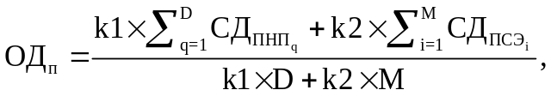

где:
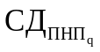 - степень достижения планового значения q-го целевого показателя (индикатора) государственной программы, наименование и методика расчета которого соответствуют наименованию и методике расчета показателя национального проекта (программы) (далее - национальный проект) в отчетном году;
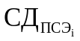 - степень достижения планового значения i-го целевого показателя (индикатора) государственной программы, не являющегося показателем (индикатором), наименование и методика расчета которого соответствуют наименованию и методике расчета показателя национального проекта в отчетном году;
D - количество целевых показателей (индикаторов) государственной программы, наименование и методика расчета которых соответствуют наименованиям и методикам расчета показателей национальных проектов в отчетном году;
M - количество целевых показателей (индикаторов) государственной программы, не являющихся показателями (индикаторами), наименование и методика расчета которых соответствуют наименованиям и методикам расчета показателей национальных проектов в отчетном году;
k1 - коэффициент значимости достижения планового значения целевого показателя (индикатора) государственной программы, наименование и методика расчета которого соответствуют наименованию и методике расчета показателя национального проекта в отчетном году (k1 = 1,5);
k2 - коэффициент значимости достижения планового значения целевого показателя (индикатора) государственной программы, не являющегося показателем (индикатором), наименование и методика расчета которого соответствуют наименованию и методике расчета показателя национального проекта в отчетном году (k2 = 1).
3. Степень достижения планового значения q-го целевого показателя (индикатора) государственной программы, наименование и методика расчета которого соответствуют наименованию и методике расчета показателя национального проекта в отчетном году (), а также степень достижения планового значения i-го целевого показателя (индикатора) государственной программы, не являющегося показателем (индикатором), наименование и методика расчета которого соответствуют наименованию и методике расчета показателя национального проекта в отчетном году (), рассчитываются по следующим формулам соответственно:
а) для показателей (индикаторов) государственной программы, желаемой тенденцией изменения которых является увеличение значений:

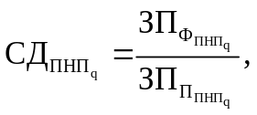

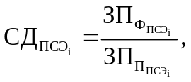

где:
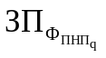 - значение q-го целевого показателя (индикатора) государственной программы, фактически достигнутое на конец отчетного периода;
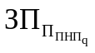 - плановое значение q-го целевого показателя (индикатора) государственной программы за отчетный год;
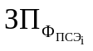 - значение i-го целевого показателя (индикатора) государственной программы, фактически достигнутое на конец отчетного периода;
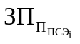 - плановое значение i-го целевого показателя (индикатора) государственной программы за отчетный год;
б) для показателей (индикаторов) государственной программы, желаемой тенденцией изменения которых является снижение значений:

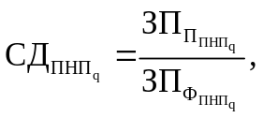

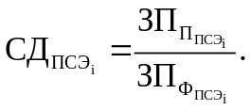

В случае если желаемой тенденцией изменения значений показателя является снижение значений и значение равно 0, значение принимается равным 1.
В случае если желаемой тенденцией изменения значений показателя является снижение значений и значение равно 0, значение принимается равным 1.
4. При расчете общей оценки достижения плановых значений показателей (индикаторов) государственной программы в отчетном году учитываются следующие особенности:
а) если ответственным исполнителем представлено прогнозное (предварительное) значение показателя (индикатора), степень достижения планового значения соответствующего показателя (индикатора) в отчетном году не может превышать 0,7;
б) если ответственным исполнителем не представлено фактическое значение показателя (индикатора), степень достижения планового значения соответствующего показателя (индикатора) в отчетном году считается равной 0;
в) если ответственным исполнителем не представлено фактическое значение или представлено прогнозное (предварительное) значение показателя (индикатора), рассчитываемое по методикам, принятым международными организациями, указанный показатель не учитывается при расчете общей оценки достижения плановых значений показателей (индикаторов) государственной программы в отчетном году;
г) степень достижения показателя (индикатора) не может превышать 1 или быть меньше 0;
д) в случае если установленные в государственной программе плановые значения целевых показателей (индикаторов) государственных программ на момент представления ответственным исполнителем предварительного (уточненного) годового отчета о ходе реализации и оценке эффективности государственной программы отличаются от плановых значений показателей национальных и (или) федеральных проектов, входящих в состав государственной программы, при расчете общей оценки достижения плановых значений показателей (индикаторов) государственной программы используются плановые значения показателей национальных и (или) федеральных проектов, по которым в установленном порядке приняты решения об их изменении (при условии представления сведений о принятых решениях).

III. Анализ степени соответствия установленных
и достигнутых целевых показателей (индикаторов) подпрограмм
(федеральных целевых программ) государственной программы

5. Общая оценка достижения плановых значений показателей (индикаторов) подпрограмм (федеральных целевых программ) государственной программы в отчетном году (ОД_{ПП}) рассчитывается по формуле:

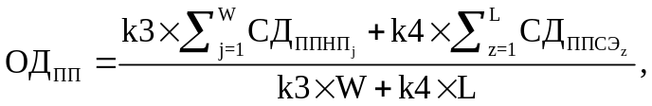

где:
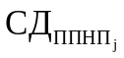 - степень достижения планового значения j-го целевого показателя (индикатора) подпрограммы государственной программы, наименование и методика расчета которого соответствуют наименованию и методике расчета показателя национального проекта в отчетном году;
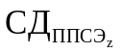 - степень достижения планового значения z-го целевого показателя (индикатора) подпрограммы государственной программы, не являющегося показателем (индикатором), наименование и методика расчета которого соответствуют наименованию и методике расчета показателя национального проекта в отчетном году, или показателя (индикатора) федеральной целевой программы;
W - количество целевых показателей (индикаторов) подпрограмм государственной программы, наименование и методика расчета которых соответствуют наименованиям и методикам расчета показателей национальных проектов в отчетном году;
L - количество целевых показателей (индикаторов) подпрограмм государственной программы, не являющихся показателями (индикаторами), наименование и методика расчета которых соответствуют наименованиям и методикам расчета показателей национальных проектов в отчетном году, и показателей (индикаторов) федеральной целевой программы;
k3 - коэффициент значимости достижения планового значения целевого показателя (индикатора) подпрограммы государственной программы, наименование и методика расчета которого соответствуют наименованию и методике расчета показателя национального проекта в отчетном году (k3 = 1,5);
k4 - коэффициент значимости достижения планового значения целевого показателя (индикатора) подпрограммы государственной программы, не являющегося показателем (индикатором), наименование и методика расчета которого соответствуют наименованию и методике расчета показателя национального проекта в отчетном году, или показателя (индикатора) федеральной целевой программы (k4 = 1).
6. Степень достижения планового значения j-го целевого показателя (индикатора) подпрограммы государственной программы, наименование и методика расчета которого соответствуют наименованию и методике расчета показателя национального проекта в отчетном году (СД_{ППНПj}), а также степень достижения планового значения z-го целевого показателя (индикатора) подпрограммы государственной программы, не являющегося показателем (индикатором), наименование и методика расчета которого соответствуют наименованию и методике расчета показателя национального проекта в отчетном году, или показателя (индикатора) федеральной целевой программы (СД_{ППСЭz}) рассчитываются по следующим формулам соответственно:
а) для показателей (индикаторов) подпрограмм (федеральных целевых программ) государственной программы, желаемой тенденцией изменения которых является увеличение значений:

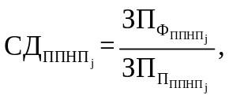

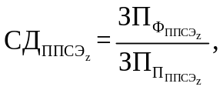

где:
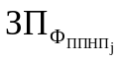 - значение j-го целевого показателя (индикатора) подпрограммы (федеральной целевой программы) государственной программы, фактически достигнутое на конец отчетного периода;
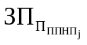 - плановое значение j-го целевого показателя (индикатора) подпрограммы (федеральной целевой программы) государственной программы за отчетный год;
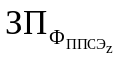 - значение z-го целевого показателя (индикатора) подпрограммы (федеральной целевой программы) государственной программы, фактически достигнутое на конец отчетного периода;
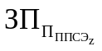 - плановое значение z-го целевого показателя (индикатора) подпрограммы (федеральной целевой программы) государственной программы за отчетный год;
б) для показателей (индикаторов) подпрограмм (федеральных целевых программ) государственной программы, желаемой тенденцией изменения которых является снижение значений:

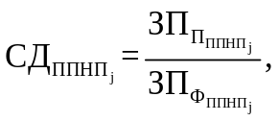

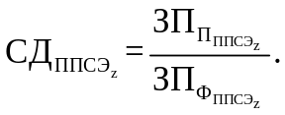

В случае если желаемой тенденцией изменения значений показателя является снижение и значение равно 0, значение принимается равным 1.
В случае если желаемой тенденцией изменения значений показателя является снижение и значение равно 0, значение принимается равным 1.
7. При расчете общей оценки достижения плановых значений показателей (индикаторов) подпрограмм (федеральных целевых программ) государственной программы в отчетном году учитываются следующие особенности:
а) если ответственным исполнителем представлено прогнозное (предварительное) значение показателя (индикатора), степень достижения планового значения соответствующего показателя (индикатора) в отчетном году не может превышать 0,7;
б) если ответственным исполнителем не представлено фактическое значение показателя (индикатора), степень достижения планового значения соответствующего показателя (индикатора) в отчетном году считается равной 0;
в) если ответственным исполнителем не представлено фактическое значение или представлено прогнозное (предварительное) значение показателя (индикатора), рассчитываемого по методикам, принятым международными организациями, то указанный показатель не учитывается при расчете общей оценки достижения плановых значений показателей (индикаторов) подпрограмм (федеральных целевых программ) государственной программы в отчетном году;
г) степень достижения показателя (индикатора) не может превышать 1 или быть меньше 0;
д) в случае если установленные в государственной программе плановые значения целевых показателей (индикаторов) подпрограмм (федеральных целевых программ) государственных программ на день представления ответственным исполнителем предварительного (уточненного) годового отчета о ходе реализации и оценке эффективности государственной программы отличаются от плановых значений показателей национальных и (или) федеральных проектов, входящих в состав государственной программы, при расчете общей оценки достижения плановых значений показателей (индикаторов) подпрограмм (федеральных целевых программ) государственной программы используются плановые значения показателей национальных и (или) федеральных проектов, по которым в установленном порядке приняты решения об их изменении (при условии представления сведений о принятых решениях).

IV. Анализ реализации структурных элементов подпрограмм
государственных программ на основе информации о наступлении
контрольных событий

8. Общая оценка эффективности реализации структурных элементов подпрограмм государственных программ в отчетном периоде (ОР_{ОМ}) рассчитывается по формуле:

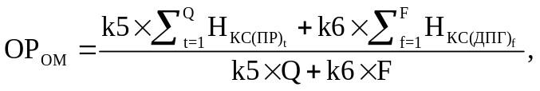

где:
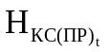 - оценка наступления t-го контрольного события, предусмотренного в плане реализации государственной программы на очередной финансовый год и плановый период (далее - план реализации государственной программы) и (или) характеризующего реализацию федерального проекта;
Q - количество контрольных событий, предусмотренных в плане реализации государственной программы и (или) характеризующих реализацию федеральных проектов;
k5 - коэффициент значимости контрольных событий, предусмотренных в плане реализации государственной программы и (или) характеризующих реализацию федеральных проектов (k5 = 1,5);
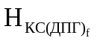 - оценка наступления f-го контрольного события, предусмотренного детальным планом-графиком реализации государственной программы на очередной финансовый год и плановый период (далее - детальный план-график реализации государственной программы) и не включенного в план реализации государственной программы или не характеризующего реализацию федерального проекта;
F - количество контрольных событий, предусмотренных в детальном плане-графике реализации государственной программы и не включенных в план реализации государственной программы или не характеризующих реализацию федеральных проектов;
k6 - коэффициент значимости контрольных событий, предусмотренных детальным планом-графиком реализации государственной программы и не включенных в план реализации государственной программы или не характеризующих реализацию федеральных проектов (k6 = 1).
9. Оценка наступления t-го контрольного события, предусмотренного в плане реализации государственной программы и (или) характеризующего реализацию федерального проекта 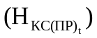, рассчитывается по формуле:

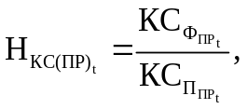

где:
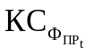 - фактическое значение t-го контрольного события, предусмотренного в плане реализации государственной программы и (или) характеризующего реализацию федерального проекта в отчетном периоде;
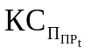 - плановое значение t-го контрольного события, предусмотренного в плане реализации государственной программы и (или) характеризующего реализацию федерального проекта в отчетном периоде.
10. Оценка наступления f-го контрольного события, предусмотренного детальным планом-графиком реализации государственной программы и не включенного в план реализации государственной программы или не характеризующего реализацию федерального проекта 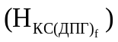, рассчитывается по формуле:

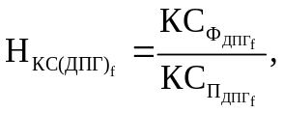

где:
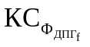 - фактическое значение f-го контрольного события, предусмотренного в детальном плане-графике реализации государственной программы в отчетном периоде и не включенного в план реализации государственной программы или не характеризующего реализацию федерального проекта;
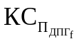 - плановое значение f-го контрольного события, предусмотренного в детальном плане-графике реализации государственной программы в отчетном периоде и не включенного в план реализации государственной программы или не характеризующего реализацию федерального проекта.
11. При расчете общей оценки эффективности реализации структурных элементов подпрограмм государственных программ в отчетном периоде учитываются следующие особенности:
а) плановые значения и равны 1;
б) если контрольное событие наступило (например, проект нормативного правового акта внесен в Правительство Российской Федерации), и считаются равными 1, если контрольное событие не наступило (например, проект нормативного правового акта не внесен в Правительство Российской Федерации), и считаются равными 0;
если наступление контрольного события измеряется числовыми показателями (например, показателями объема и качества предоставления государственных услуг) и , , , принимают соответствующие числовые значения, то в случае отсутствия возможности проверки фактических значений по указанным контрольным событиям ставится 1 - если событие наступило, ставится 0 - если событие не наступило;
в) если контрольное событие наступило не в установленный срок, но в пределах отчетного года, то 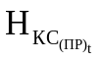, 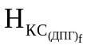 для таких контрольных событий считаются равными 0,5;
г) если контрольные события не наступили в отчетном периоде и при этом по данным ответственного исполнителя государственной программы такие события аналогичны контрольным точкам, исключенным из паспорта федерального проекта решением Президиума Совета при Президенте Российской Федерации по стратегическому развитию и национальным проектам (в отчетных материалах представлены соответствующие обоснования), то такие контрольные события (за исключением контрольных событий плана реализации государственной программы) не учитываются в оценке реализации структурных элементов подпрограмм государственных программ.

V. Анализ выполнения расходных обязательств
Российской Федерации, связанных с реализацией
государственных программ

12. При оценке кассового исполнения государственных программ в отчетном году учитывается уровень кассового исполнения расходов федерального бюджета на реализацию государственных программ по каждому структурному элементу подпрограмм, а также федеральным целевым программам, за исключением подгрупп 870 "Резервные средства" и 840 "Исполнение государственных (муниципальных) гарантий без права регрессного требования гаранта к принципалу или уступки гаранту прав требования бенефициара к принципалу" группы видов расходов федерального бюджета, выделяемой в порядке, установленном Министерством финансов Российской Федерации.
13. Оценка кассового исполнения государственных программ в отчетном году (К_{УИ}) рассчитывается по формуле:

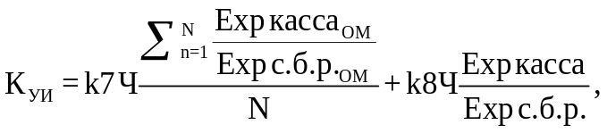

где:
Exp с.б.р._{ОМ} - объем бюджетных ассигнований на реализацию структурных элементов подпрограмм и федеральных целевых программ государственной программы в отчетном году согласно сводной бюджетной росписи по состоянию на 31 декабря отчетного года;
Exp касса_{ОМ} - кассовые расходы федерального бюджета на реализацию структурных элементов подпрограмм и федеральных целевых программ государственной программы в отчетном году;
N - количество структурных элементов подпрограмм и федеральных целевых программ государственной программы при ее реализации в отчетном году;
k7 - коэффициент значимости кассового исполнения государственной программы в разрезе структурных элементов (k7 = 0,5);
Exp с.б.р. - объем бюджетных ассигнований на реализацию государственной программы в отчетном году согласно сводной бюджетной росписи по состоянию на 31 декабря отчетного года;
Exp касса - кассовые расходы федерального бюджета на реализацию государственной программы в отчетном году;
k8 - коэффициент значимости кассового исполнения государственной программы в целом (k8 = 0,5).
Оценка кассового исполнения государственной программы, а также отдельно взятого структурного элемента подпрограмм, федеральной целевой программы государственной программы не может превышать 1.";

3) пункт 15 изложить в следующей редакции:
"15. Критериями для расчета оценки соблюдения установленных требований по разработке и реализации государственных программ являются:
а) детальный план-график реализации государственной программы, утвержденный в течение 20 дней после утверждения Правительством Российской Федерации государственной программы (в соответствии с пунктом 30(1) Порядка разработки, реализации и оценки эффективности государственных программ Российской Федерации, утвержденного постановлением Правительства Российской Федерации от 2 августа 2010 г. N 588 "Об утверждении Порядка разработки, реализации и оценки эффективности государственных программ Российской Федерации" (далее - Порядок разработки, реализации и оценки эффективности государственных программ);
б) детальный план-график реализации государственной программы, согласованный с Министерством экономического развития Российской Федерации;
в) сведения о контрольных событиях плана реализации государственной программы, корректно и в полном объеме отраженные в детальном плане-графике реализации государственной программы;
г) отчетные данные о ходе реализации государственной программы по итогам отчетного периода (годовой отчет, уточненный годовой отчет), подписанные усиленной квалифицированной электронной подписью ответственного исполнителя (должностного лица в должности не ниже заместителя руководителя федерального органа исполнительной власти (организации) в аналитической информационной системе обеспечения открытости деятельности федеральных органов исполнительной власти, размещенной в информационно-телекоммуникационной сети "Интернет" по адресу www.programs.gov.ru.";
4) пункт 18 изложить в следующей редакции:
"18. Интегральная оценка эффективности реализации государственной программы (ГП_{ОЭ}) рассчитывается по следующей формуле:

ГП_{оэ} = k9 x ОД_{п} + k10 x ОД_{пп} + k11 x ОР_{ом} + k12 x К_{уи} +
+ k13 x ОЭД x 100%,

где:
ОД_{п} - общая оценка достижения плановых значений показателей (индикаторов) государственной программы;
k9 - коэффициент общей оценки достижения плановых значений показателей (индикаторов) государственной программы (k9 = 0,7);
ОД_{пп} - общая оценка достижения плановых значений показателей (индикаторов) подпрограмм (федеральных целевых программ) государственной программы;
k10 - коэффициент общей оценки достижения плановых значений показателей (индикаторов) подпрограмм (федеральных целевых программ) государственной программы (k10 = 0,1);
ОР_{ом} - общая оценка эффективности реализации структурных элементов подпрограмм государственной программы в отчетном году;
k11 - коэффициент общей оценки эффективности реализации структурных элементов подпрограмм государственной программы в отчетном году (k11 = 0,1);
К_{уи} - оценка кассового исполнения государственных программ в отчетном году;
k12 - коэффициент уровня использования бюджетных ассигнований при реализации государственной программы (k12 = 0,05);
ОЭД - оценка эффективности деятельности ответственного исполнителя государственной программы в отчетном году;
k13 - коэффициент оценки эффективности деятельности ответственного исполнителя государственной программы в отчетном году (k13 = 0,05).";
5) в абзаце четвертом пункта 19 слова ", а также ее структурных элементов" исключить;
6) пункты 20 и 21 изложить в следующей редакции:
"20. В части федеральных проектов, включенных в состав пилотной государственной программы, анализируется отчетная информация, подготавливаемая по форме согласно методическим рекомендациям по мониторингу федеральных проектов, утвержденная руководителем федерального проекта, по состоянию на последний завершенный отчетный период отчетного года.
21. Под структурными элементами пилотной государственной программы в настоящей Методике понимаются федеральные проекты, ведомственные проекты, отдельные мероприятия федеральных проектов, ведомственные целевые программы.";
7) пункты 22 и 23 изложить в следующей редакции:
"22. Оценка степени достижения целей пилотной государственной программы (СД_{ц}) рассчитывается по формуле:

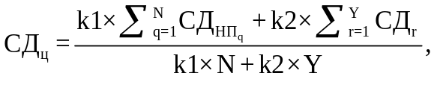

где:
 - степень достижения планового значения q-й цели пилотной государственной программы, наименование и методика расчета которой соответствуют наименованию и методике расчета показателя национального проекта в отчетном году;
СД_{r} - степень достижения планового значения r-й цели пилотной государственной программы, не являющейся целью, наименование и методика расчета которой соответствуют наименованию и методике расчета показателя национального проекта в отчетном году;
N - количество целей пилотной государственной программы, наименование и методика расчета которых соответствуют наименованию и методике расчета показателей национальных проектов в отчетном году;
Y - количество целей пилотной государственной программы, не являющихся целями, наименование и методика расчета которых соответствуют наименованию и методике расчета показателей национальных проектов в отчетном году;
k1 - коэффициент значимости цели пилотной государственной программы, наименование и методика расчета которой соответствуют наименованию и методике расчета показателя национального проекта в отчетном году (k1 = 1,5);
k2 - коэффициент значимости цели пилотной государственной программы, не являющейся целью, наименование и методика расчета которой соответствуют наименованию и методике расчета показателя национального проекта в отчетном году (k2 = 1).
23. Степень достижения планового значения q-й цели пилотной государственной программы, наименование и методика расчета которой соответствуют наименованию и методике расчета показателя национального проекта в отчетном году (), а также степень достижения планового значения r-й цели пилотной государственной программы, не являющейся целью, наименование и методика расчета которой соответствуют наименованию и методике расчета показателя национального проекта в отчетном году (СД_{r)}, рассчитываются по следующим формулам соответственно:
а) для целей, желаемой тенденцией изменения которых является увеличение значений:

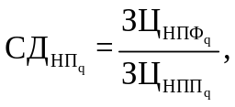

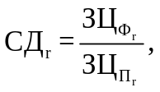

где:
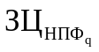 - значение q-й цели пилотной государственной программы, фактически достигнутое на конец отчетного периода;
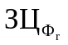 - значение r-й цели пилотной государственной программы, фактически достигнутое на конец отчетного периода;
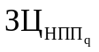 - плановое значение q-й цели пилотной государственной программы за отчетный год;
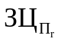 - плановое значение r-й цели пилотной государственной программы за отчетный год;
б) для целей, желаемой тенденцией изменения которых является снижение значений:

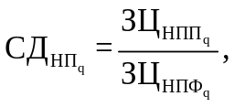

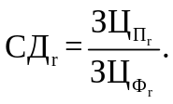

В случае если желаемой тенденцией изменения значений показателя является снижение и значение равно 0, значение принимается равным 1.
В случае если желаемой тенденцией изменения значений показателя является снижение и значение 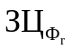 равно 0, значение СД_{r} принимается равным 1.";
8) пункт 24 изложить в следующей редакции:
"24. При расчете оценки степени достижения целей пилотной государственной программы учитываются следующие условия:
а) если ответственным исполнителем представлено прогнозное (предварительное) значение цели, то степень достижения планового значения соответствующей цели в отчетном году не может превышать 0,7;
б) если ответственным исполнителем не представлено фактическое значение цели, то степень достижения планового значения соответствующей цели в отчетном году считается равной 0;
в) если ответственным исполнителем не представлено фактическое значение или представлено прогнозное (предварительное) значение цели, рассчитываемое по методике, принятой международными организациями, то указанная цель не учитывается при расчете оценки достижения целей пилотной государственной программы;
г) степень достижения планового значения цели не может превышать 1 или быть меньше 0;
д) в случае если установленные в пилотной государственной программе плановые значения целей на день представления ответственным исполнителем предварительного (уточненного) годового отчета о ходе реализации пилотной государственной программы и об оценке ее эффективности отличаются от плановых значений показателей национальных и (или) федеральных проектов, то при расчете оценки степени достижения целей пилотной государственной программы используются плановые значения показателей национальных и (или) федеральных проектов, по которым в установленном порядке приняты решения об их изменении (при условии представления сведений о принятых решениях).";
9) пункты 25 - 28 изложить в следующей редакции:
"25. Общая оценка степени достижения показателей структурных элементов пилотных государственных программ 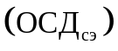 рассчитывается по формуле:

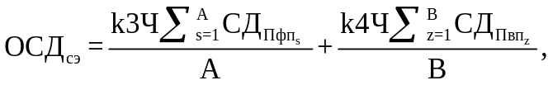

где:
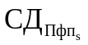 - степень достижения показателей s-го федерального проекта согласно сведениям, представленным руководителями федеральных проектов в соответствии с пунктом 17 Правил формирования сводного годового доклада о ходе реализации и оценке эффективности государственных программ Российской Федерации, утвержденных постановлением Правительства Российской Федерации от 17 июля 2019 г. N 903 "Об утверждении Правил формирования сводного годового доклада о ходе реализации и оценке эффективности государственных программ Российской Федерации, внесении изменений в некоторые акты Правительства Российской Федерации и признании утратившими силу отдельных положений некоторых актов Правительства Российской Федерации" (далее - Правила формирования сводного годового доклада о ходе реализации и оценке эффективности государственных программ Российской Федерации);
A - количество федеральных проектов;
k3 - коэффициент значимости федеральных проектов (k3 = 0,6);
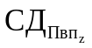 - степень достижения показателей z-го ведомственного проекта, ведомственной целевой программы;
B - количество ведомственных проектов, ведомственных целевых программ;
k4 - коэффициент значимости ведомственных проектов, ведомственных целевых программ (k4 = 0,4).
В случае непредставления информации о ходе реализации структурного элемента пилотной государственной программы СД_{Пфп} (СД_{Пвп}) считается равной 0.
В случае реализации в рамках пилотной государственной программы отдельных мероприятий федерального проекта при оценке эффективности достижения показателей структурных элементов пилотных государственных программ учитываются только те показатели отдельных мероприятий федерального проекта, которые согласно позиции ответственного исполнителя характеризуют эффективность его реализации в рамках пилотной государственной программы.
В случае если в пилотной государственной программе отсутствуют федеральные проекты (A = 0) либо ведомственные проекты, ведомственные целевые программы (B = 0), для расчета степени достижения показателей структурных элементов пилотных государственных программ (ОСД_{сэ}) применяются следующие формулы соответственно:

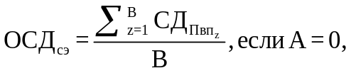

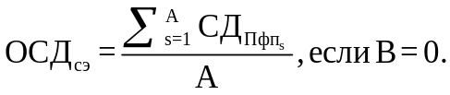

В случае если общая доля ведомственных проектов, ведомственных целевых программ составляет менее 30 процентов (включительно) общего количества структурных элементов пилотной государственной программы, применяется следующая формула:

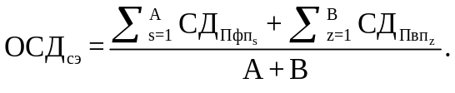

26. Оценка степени достижения показателей s-го федерального проекта (за исключением показателей (индикаторов), наименование которых полностью совпадает с целями пилотной государственной программы) 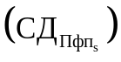 рассчитывается по формуле:

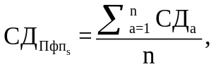

где:
СД_{a} - степень достижения планового значения a-го показателя федерального проекта (за исключением показателей (индикаторов), наименование которых полностью совпадает с целями пилотной государственной программы);
n - количество показателей федерального проекта (за исключением показателей (индикаторов), наименование которых полностью совпадает с целями пилотной государственной программы).
27. Степень достижения планового значения a-го показателя федерального проекта (за исключением показателей (индикаторов), наименование которых полностью совпадает с целями пилотной государственной программы) (СД_{a}) рассчитывается по следующим формулам:
а) для показателей (индикаторов), желаемой тенденцией изменения которых является увеличение значений:

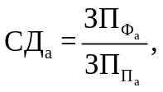

где:
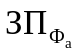 - значение a-го показателя федерального проекта, фактически достигнутое на конец отчетного периода;
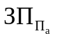 - плановое значение a-го показателя федерального проекта за отчетный год;
б) для показателей (индикаторов), желаемой тенденцией изменения которых является снижение значений:

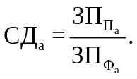

В случае если желаемой тенденцией изменения значений показателя является снижение и значение равно 0, значение СД_{a} принимается равным 1.
28. При расчете оценки степени достижения показателей федерального проекта учитываются следующие условия:
а) если ответственным исполнителем представлено прогнозное (предварительное) значение показателя федерального проекта, то степень достижения планового значения соответствующего показателя федерального проекта в отчетном году не может превышать 0,7;
б) если ответственным исполнителем не представлено фактическое значение показателей федерального проекта, то степень достижения планового значения соответствующего показателя федерального проекта в отчетном году считается равной 0;
в) если ответственным исполнителем не представлено фактическое значение показателя или представлено прогнозное (предварительное) значение федерального проекта, рассчитываемого по методике, принятой международными организациями, то указанный показатель не учитывается при расчете оценки степени достижения показателей федерального проекта;
г) степень достижения планового значения показателей федерального проекта не может превышать 1 или быть меньше 0.";
10) абзацы четвертый и пятый пункта 29 после слов "за исключением показателей" дополнить словом "(индикаторов)";
11) в пункте 30:
абзац первый после слов "за исключением показателей" дополнить словом "(индикаторов)";
абзац второй подпункта "б" изложить в следующей редакции:

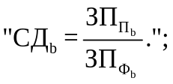

12) пункт 31 изложить в следующей редакции:
"31. При расчете оценки степени достижения показателей ведомственного проекта, ведомственной целевой программы учитываются следующие условия:
а) если ответственным исполнителем представлено прогнозное (предварительное) значение показателя ведомственного проекта или ведомственной целевой программы, то степень достижения планового значения соответствующего показателя ведомственного проекта или ведомственной целевой программы в отчетном году не может превышать 0,7;
б) если ответственным исполнителем не представлено фактическое значение показателя ведомственного проекта или ведомственной целевой программы, то степень достижения планового значения соответствующего показателя ведомственного проекта или ведомственной целевой программы в отчетном году считается равной 0;
в) если ответственным исполнителем не представлено фактическое значение или представлено прогнозное (предварительное) значение показателя ведомственного проекта или ведомственной целевой программы, рассчитываемого по методике, принятой международными организациями, то указанный показатель не учитывается при расчете оценки степени достижения показателей ведомственного проекта или ведомственной целевой программы;
г) степень достижения планового значения показателей ведомственного проекта, ведомственной целевой программы не может превышать 1 или быть меньше 0.";
13) пункт 32 признать утратившим силу;
14) в наименовании раздела XI слова ", а также ее структурных элементов" исключить;
15) пункт 33 признать утратившим силу;
16) пункты 34 и 35 изложить в следующей редакции:
"34. Оценка наступления контрольных точек, включенных в план мониторинга реализации пилотной государственной программы 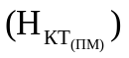, рассчитывается по формуле:

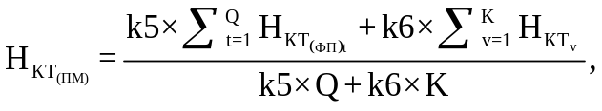

где:
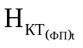 - наступление t-й контрольной точки федерального проекта, включенной в план мониторинга реализации пилотной государственной программы (ключевая контрольная точка);
Q - количество контрольных точек федерального проекта (федеральных проектов), включенных в план мониторинга реализации пилотной государственной программы (ключевые контрольные точки);
k5 - коэффициент значимости контрольных точек федерального проекта (федеральных проектов), включенных в план мониторинга реализации пилотной государственной программы (ключевые контрольные точки) (k5 = 1,5);
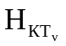 - наступление v-й контрольной точки, не являющейся контрольной точкой федерального проекта (иной контрольной точки) и включенной в план мониторинга реализации пилотной государственной программы;
K - количество контрольных точек, не являющихся контрольными точками федеральных проектов (иных контрольных точек) и включенных в план мониторинга реализации пилотной государственной программы;
k6 - коэффициент значимости для контрольных точек, не являющихся контрольными точками федеральных проектов (иных контрольных точек) и включенных в план мониторинга реализации пилотной государственной программы (k6 = 1).
35. Наступление t-й и v-й контрольных точек, включенных в план мониторинга реализации пилотной государственной программы 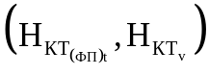, рассчитывается по следующим формулам соответственно:

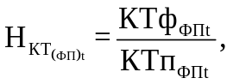

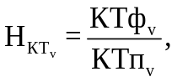

где:
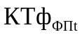 - фактическое значение t-й контрольной точки;
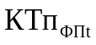 - плановое значение t-й контрольной точки;
КТф_{v} - фактическое значение v-й контрольной точки;
КТп_{v} - плановое значение v-й контрольной точки.";
17) пункт 36 изложить в следующей редакции:
"36. При расчете оценки наступления контрольных точек учитываются следующие особенности:
а) если контрольная точка наступила (например, проект нормативного правового акта внесен в Правительство Российской Федерации), 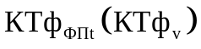 считается равным 1; если контрольная точка не наступила (например, проект нормативного правового акта не внесен в Правительство Российской Федерации), считается равным 0;
если наступление контрольной точки измеряется числовыми показателями (например, показателями объема и качества предоставления государственных услуг) и , принимают соответствующие числовые значения, то в случае отсутствия возможности проверки фактических значений указанных контрольных точек ставится 1 - если исполнено; 0 - если не исполнено;
б) если контрольная точка была исполнена не в установленный срок, но в пределах отчетного года, то 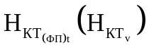 для такой контрольной точки считается равным 0,5;
в) если контрольная точка, включенная в план мониторинга реализации пилотной государственной программы, не была исполнена в отчетном периоде и при этом по данным ответственного исполнителя пилотной государственной программы аналогична контрольной точке, исключенной из плана мероприятий по реализации федерального проекта решением соответствующего проектного комитета, созданного в соответствии с постановлением Правительства Российской Федерации от 31 октября 2018 г. N 1288 "Об организации проектной деятельности в Правительстве Российской Федерации" (решением президиума Совета при Президенте Российской Федерации по стратегическому развитию и национальным проектам) (в отчетных материалах представлены соответствующие обоснования), то такая контрольная точка не учитывается в оценке реализации структурных элементов государственных программ.";
18) пункт 37 признать утратившим силу;
19) пункт 38 после слов "структурных элементов" дополнить словами ", отдельных мероприятий, направленных на финансовое обеспечение деятельности центральных и зарубежных аппаратов федеральных органов государственной власти, их территориальных органов, органов управления государственных внебюджетных фондов Российской Федерации, отдельных мероприятий, направленных на проведение аварийно-восстановительных работ и иных мероприятий, связанных с ликвидацией последствий стихийных бедствий и других чрезвычайных ситуаций в отчетном финансовом году (далее - отдельные мероприятия), а также иных мероприятий (проектов), предусмотренных сводной бюджетной росписью федерального бюджета по состоянию на 31 декабря отчетного года (далее - иные мероприятия (проекты))";
20) абзацы четвертый - седьмой пункта 39 после слов "структурных элементов" дополнить словами "отдельных мероприятий и иных мероприятий (проектов)";
21) пункт 40 после слов "структурного элемента" дополнить словами "отдельного мероприятия или иного мероприятия (проекта)";
22) наименование раздела XIII после слов "в части, касающейся" дополнить словами "разработки и";
23) абзац второй пункта 41 изложить в следующей редакции:

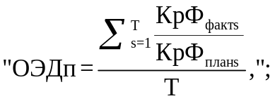

24) подпункт "б" пункта 42 изложить в следующей редакции:
"б) план мониторинга реализации пилотной государственной программы утвержден ответственным исполнителем совместно с Министерством экономического развития Российской Федерации в течение 30 дней после утверждения Правительством Российской Федерации пилотной государственной программы (в соответствии с пунктом 39 Правил разработки, реализации и оценки эффективности отдельных государственных программ Российской Федерации, утвержденных постановлением Правительства Российской Федерации от 12 октября 2017 г. N 1242 "О разработке, реализации и об оценке эффективности отдельных государственных программ Российской Федерации").";
25) абзац второй пункта 43 заменить текстом следующего содержания:
"При этом коэффициент 0,5 ставится в случае:
если доля не согласованных с Министерством экономического развития Российской Федерации и (или) неутвержденных ведомственных проектов и (или) ведомственных целевых программ, входящих в состав пилотной государственной программы, составляет менее 10 процентов (включительно) в общем числе ведомственных проектов и (или) ведомственных целевых программ, входящих в состав пилотной государственной программы;
если план мониторинга реализации пилотной государственной программы не утвержден в срок до 30 дней со дня утверждения Правительством Российской Федерации государственной программы, но утвержден до конца II квартала отчетного года.";
26) в пункте 44:
абзац второй изложить в следующей редакции:

"ГПп_{оэ} = k9 x СД_{ц} + k10 x ОСД_{сэ} + k11 x Н_{КТ(ПМ)} + k12 x К_{уи} + k13 x ОЭД_{П} x 100%,";

в абзацах пятом и седьмом слово "весовой" исключить;
абзац восьмой изложить в следующей редакции:
"Н_{КТ(ПМ)} - степень наступления контрольных точек пилотной государственной программы;";
в абзаце девятом слово "весовой" и слова "и ее структурных элементов" исключить;
в абзацах одиннадцатом и тринадцатом слово "весовой" исключить;
27) в наименовании части IV цифры "2018" заменить цифрами "2019";
28) пункт 48 признать утратившим силу;
29) в пункте 49 слова ", определяемым на основе Федерального плана статистических работ, утвержденного распоряжением Правительства Российской Федерации от 6 мая 2008 г. N 671-р," исключить;
30) в пункте 50:
в абзаце втором слова "94,6 процента" заменить словами "95 процентов";
в абзаце третьем слова "от 85,3 процента до 94,5 процента" заменить словами "от 80 процентов до 94,9 процента";
в абзаце четвертом слова "от 57,6 процента до 85,2 процента" заменить словами "от 65 процентов до 79,9 процента";
в абзаце пятом цифры "57,5" заменить цифрами "64,9";
31) дополнить пунктами 51 - 52 следующего содержания:
"51. Общая оценка достижения плановых значений показателей (индикаторов) государственной программы в отчетном году (ОД_{П)} рассчитывается по формуле:

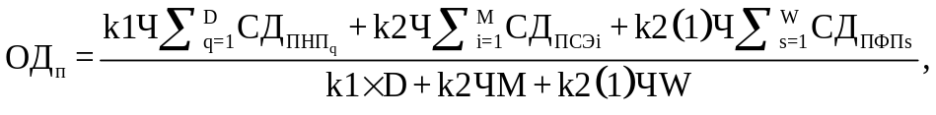

где:
- степень достижения планового значения q-го целевого показателя (индикатора) государственной программы, наименование и методика расчета которого соответствуют наименованию и методике расчета показателя национального проекта в отчетном году;
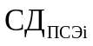 - степень достижения планового значения i-го целевого показателя (индикатора) государственной программы, не являющегося показателем (индикатором), наименование и методика расчета которого соответствуют наименованию и методике расчета показателя национального проекта в отчетном году, и (или) показателем (индикатором), на динамику которого влияет реализация федерального проекта (отдельного мероприятия федерального проекта) в составе государственной программы в отчетном году;
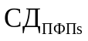 - степень достижения планового значения s-го целевого показателя (индикатора) государственной программы, на динамику которого влияет реализация федерального проекта (отдельного мероприятия федерального проекта) в составе государственной программы в отчетном году;
D - количество целевых показателей (индикаторов) государственной программы, наименование и методика расчета которых соответствуют наименованию и методике расчета показателя национального проекта в отчетном году;
M - количество целевых показателей (индикаторов) государственной программы, не являющихся показателями (индикаторами), наименование и методика расчета которых соответствуют наименованиям и методикам расчета показателей национальных проектов в отчетном году, и (или) показателями (индикаторами), на динамику которых влияет реализация федеральных проектов (отдельных мероприятий федеральных проектов) в составе государственной программы в отчетном году;
W - количество целевых показателей (индикаторов) государственной программы, на динамику которых влияет реализация федеральных проектов (отдельных мероприятий федеральных проектов) в составе государственной программы в отчетном году;
k1 - коэффициент значимости достижения планового значения целевого показателя (индикатора) государственной программы, наименование и методика расчета которого соответствуют наименованию и методике расчета показателя национального проекта в отчетном году (k1 = 1,5);
k2 - коэффициент значимости достижения планового значения целевого показателя (индикатора) государственной программы, не являющегося показателем (индикатором), наименование и методика расчета которого соответствуют наименованию и методике расчета показателя национального проекта в отчетном году, и (или) показателем (индикатором), на динамику которого влияет реализация федерального проекта (отдельного мероприятия федерального проекта) в составе государственной программы в отчетном году (k2 = 1);
k2(1) - коэффициент значимости достижения планового значения целевого показателя (индикатора) государственной программы, на динамику которого влияет реализация федерального проекта (отдельного мероприятия федерального проекта) в составе государственной программы в отчетном году (k2(1) = 1,25).
52. Общая оценка достижения плановых значений показателей (индикаторов) подпрограмм (федеральных целевых программ) государственной программы в отчетном году (ОД_{ПП}) рассчитывается по формуле:

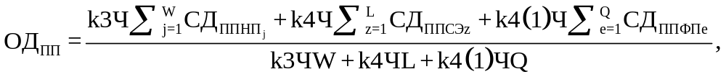

где:
- степень достижения планового значения j-го целевого показателя (индикатора) подпрограммы государственной программы, наименование и методика расчета которого соответствуют наименованию и методике расчета показателя национального проекта в отчетном году;
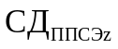 - степень достижения планового значения z-го целевого показателя (индикатора) подпрограммы государственной программы, не являющегося показателем (индикатором), наименование и методика расчета которого соответствуют наименованию и методике расчета показателя национального проекта в отчетном году, и (или) показателем (индикатором), на динамику которого влияет реализация федерального проекта (отдельного мероприятия федерального проекта) в отчетном году, или показателя (индикатора) федеральной целевой программы;
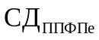 - степень достижения планового значения e-го целевого показателя (индикатора) подпрограммы государственной программы, на динамику которого влияет реализация федерального проекта (отдельного мероприятия федерального проекта) в отчетном году;
W - количество целевых показателей (индикаторов) подпрограмм государственной программы, наименование и методика расчета которых соответствуют наименованию и методике расчета показателей национальных проектов в отчетном году;
L - количество целевых показателей (индикаторов) подпрограмм государственной программы, не являющихся показателями (индикаторами), наименование и методика расчета которых соответствуют наименованию и методике расчета показателей национальных проектов в отчетном году, и (или) показателями (индикаторами), на динамику которых влияет реализация федеральных проектов (отдельных мероприятий федеральных проектов) в отчетном году, или показателей (индикаторов) федеральных целевых программ;
Q - количество целевых показателей (индикаторов) подпрограмм государственной программы, не являющихся показателями (индикаторами), на динамику которых влияет реализация федеральных проектов (отдельных мероприятий федерального проекта) в отчетном году;
k3 - коэффициент значимости достижения планового значения целевого показателя (индикатора) подпрограммы государственной программы, на динамику которого влияет реализация национального проекта в отчетном году (k3 = 1,5);
k4 - коэффициент значимости достижения планового значения целевого показателя (индикатора) подпрограммы государственной программы, не являющегося показателем (индикатором), наименование и методика расчета которого соответствуют наименованию и методике расчета показателя национального проекта в отчетном году, и (или) показателем (индикатором), на динамику которого влияет реализация федерального проекта (отдельного мероприятия федерального проекта) в отчетном году, или показателя (индикатора) федеральной целевой программы (k4 = 1);
k4(1) - коэффициент значимости достижения планового значения целевого показателя (индикатора) подпрограммы государственной программы, на динамику которого влияет реализация федерального проекта (отдельного мероприятия федерального проекта) в отчетном году (k4(1) = 1,25).".

